万源市第二人民医院（万源市精神病医院）

残疾人福利2024年度精神障碍社区康复服务经费使用情况公示

**一、项目信息**

**项目名称**：精神障碍社区康复服务发展

**项目主要内容和绩效目标**：根据《四川省民政厅四川省财政厅四川省卫生计生 委四川省残疾人联合会关于加快精神障碍社区康复服务发展的 实施意见》(川民发〔2018〕71号)《达州市民政局 达州市财政局 达州市健康委员会 达州市残疾人联合会关于印发<达州市“精康融合行动”实施方案（2023-2025年）>的通知》（达市民发〔2023〕82号），为了让精神障碍患者恢复生活自理能力和社会适应能力和就业能力，早日回归社会。万源市民政局实施精神障碍社区康复项目，2024年建立太平镇茶垭社区精神障碍康复指导中心，覆盖太平镇茶垭社区、八台镇漆树坪村、长坝镇长坝社区。指导全市社区康复站点4个（古东关街道状元社区、沙滩镇万田社区、青花镇立信社区、竹裕镇竹裕社区）因地制宜开展心理治疗、药物服药训练、家属护理教育、入户随访、残疾鉴定等工作。开展义诊、宣传活动及讲座10余次，为登记在册的198名康复会员提供服务，开展精神障碍社区康复服务培训5次，培训360余人次。并利用万源市第二人民医院（万源市精神病医院）微信公众号、中国报道网、大众健康报、达州党建等平台进行宣传报道。发布宣传报道10余篇，发放宣传册4000余份。

**项目周期**：2024年1月-2024年12月

**资金额度**：60万元（省本级福彩公益金）

**项目负责人**：万源市第二人民医院（万源市精神病医院）党支部书记任继江

**联系方式**：13568171775

**项目完成情况**：项目已建设完成。目前资金未支付。主要原因为：精神障碍社区康复项目正在决算，决算结束后及时拨付资金。

**接受督查情况**：精神障碍社区康复项目实施过程中严格执行《达州市民政局福彩公益金使用管理办法》、“三重一大”等内控制度；接受医院内部监督、万源市民政局、万源市财政局检查，项目实施规范，资料完整齐备，实施效果符合立项初衷。

**二、项目效果**

项目图片展示

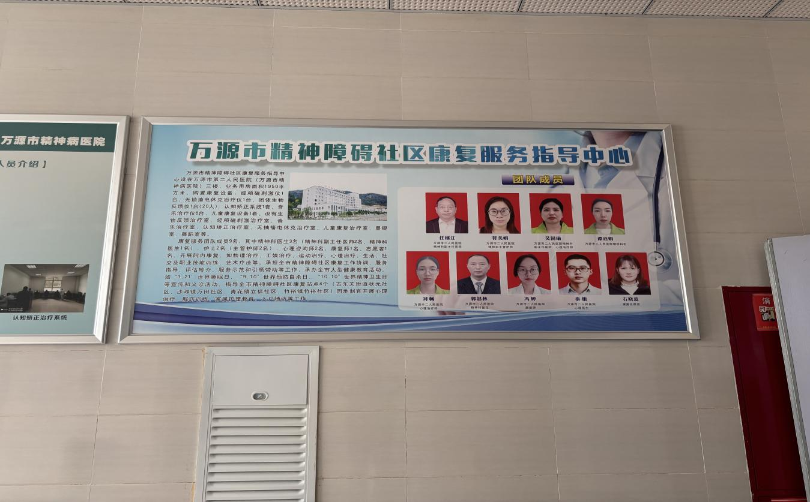

图1：太平镇茶垭社区精神障碍康复指导中心工作人员

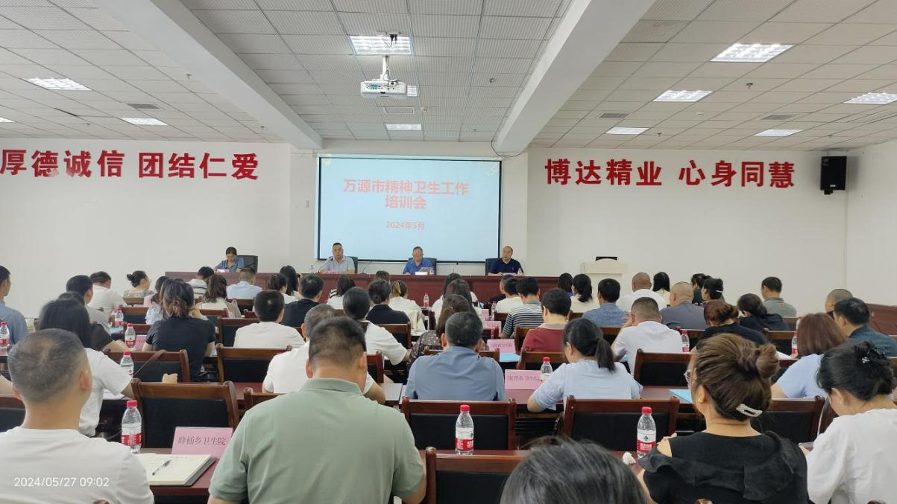

图2：精神障碍社区康复服务发展开展线下培训

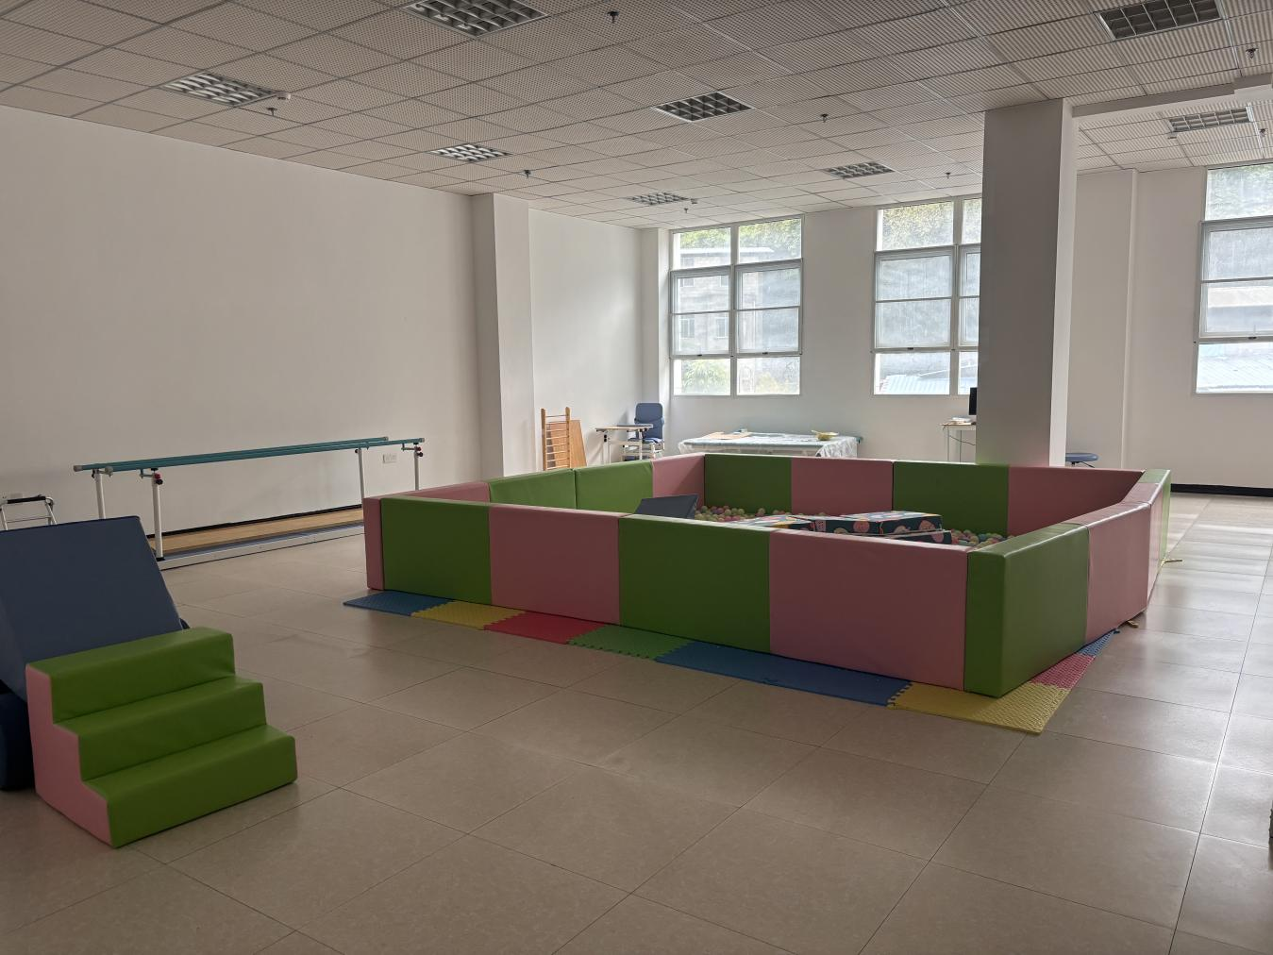

图3：太平镇茶垭社区精神障碍康复指导中心康复治疗室

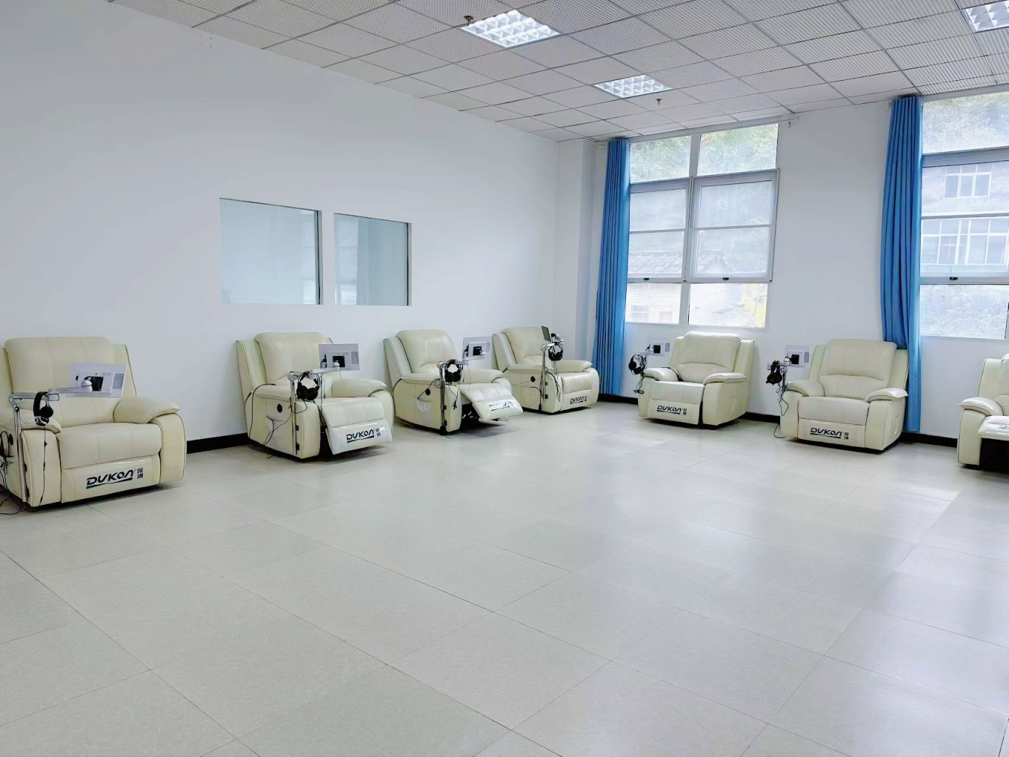

图4：太平镇茶垭社区精神障碍康复指导中心音波反馈治疗系统

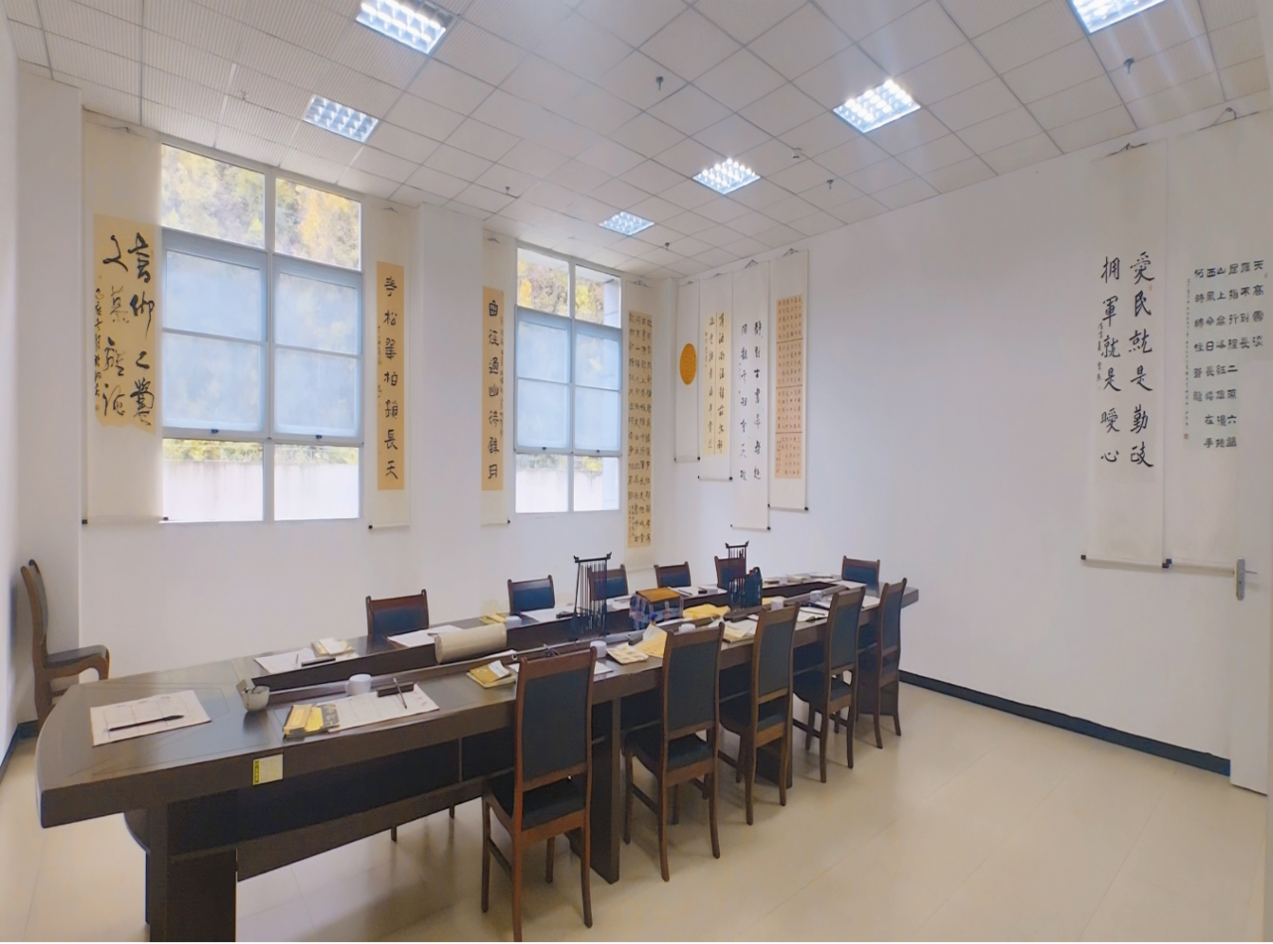

图5：太平镇茶垭社区精神障碍康复指导中心书法治疗室

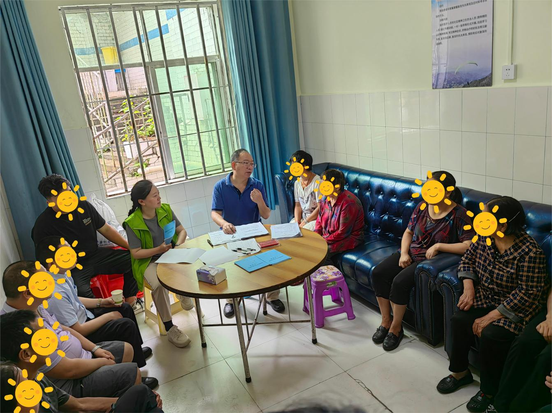

图6：太平镇茶垭社区精神障碍康复指导中心工作人员上门服务

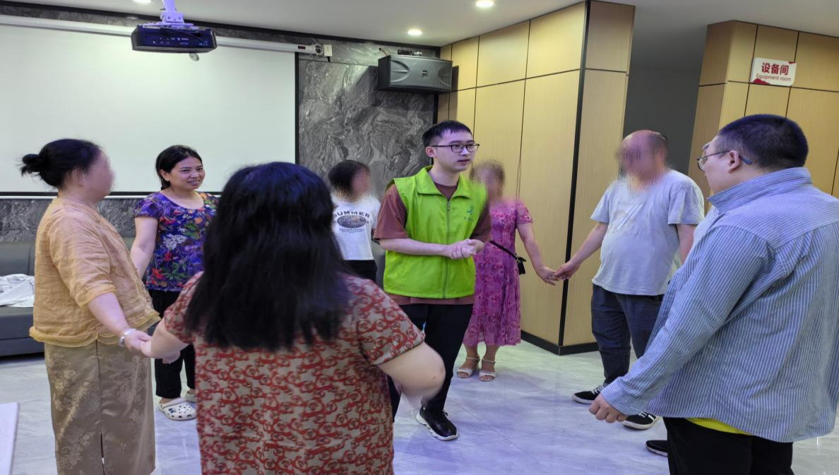

图7：太平镇茶垭社区精神障碍康复指导中心开展到站集中服务

**三、项目和资金管理办法**

四川省中央和省级财政彩票公益金支持社会福利事业资金管理办法》（川财社〔2020〕64号），《四川省民政厅福利彩票公益金使用管理办法》（川民发〔2021〕102号），《达州市民政局福彩公益金使用管理办法》。